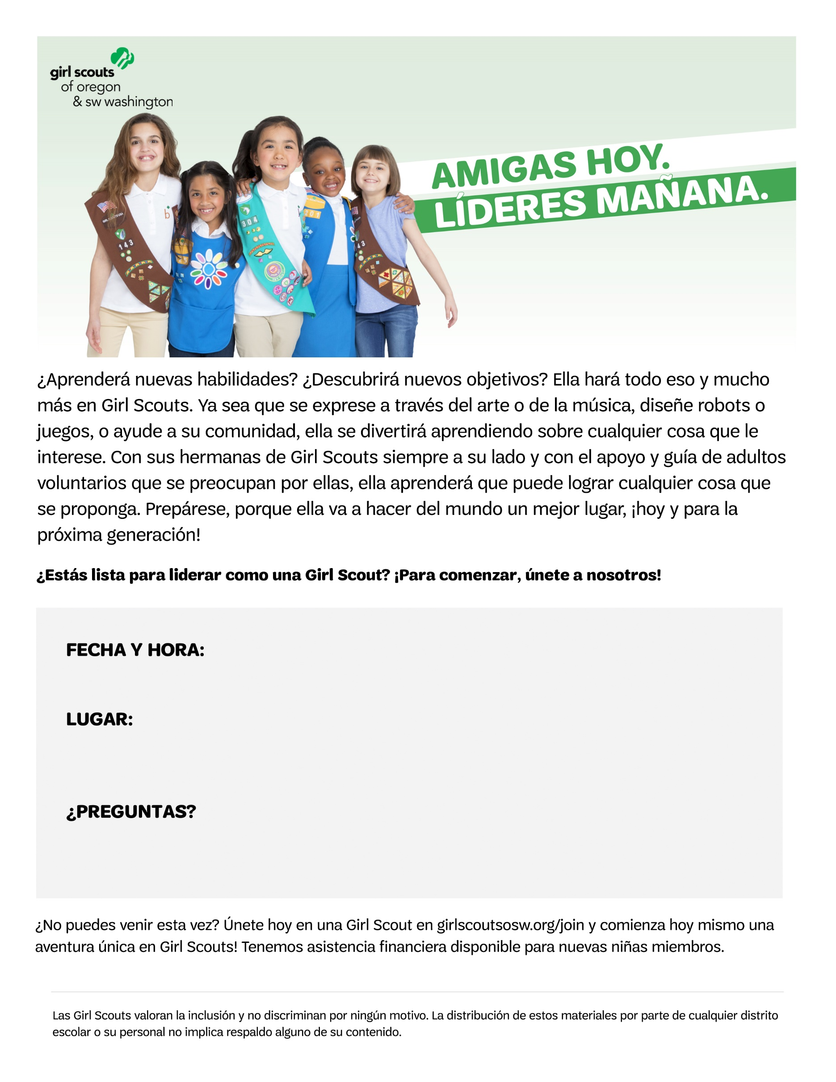

**¡Estamos aquí para ayudarte!** Ponte en contacto con [nombre de la persona de contacto] al [número de teléfono del contacto] o [correo electrónico del contacto].

[Nombre de la escuela o edificio]

[Dirección con ciudad]

[Jueves, 21 de septiembre de 2017 de 5:30 a 7:00 p.m.]